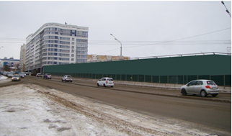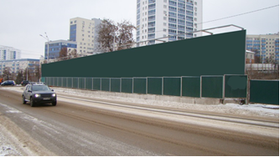

Размеры Объекта:
Сторона «А»: высота 4,5 м., длина 100 м., 1 шт, площадью 450 кв.м.;
Сторона «Б»: высота 4,5 м., длина 57,3 м., 1 шт, площадью 257,8 кв.м.;
Общая площадь части ограждения территории строительной площадки составляет 707,8кв.м.

